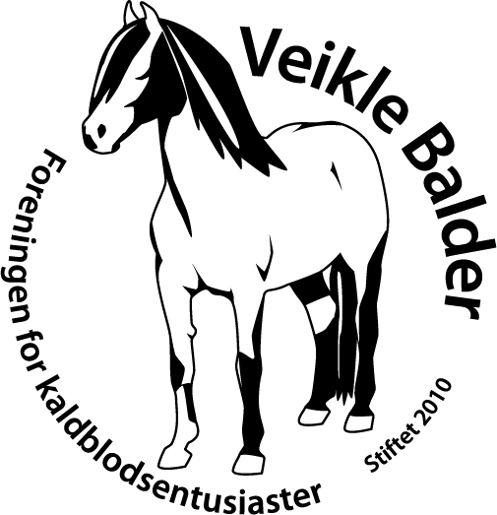

**42 HESTER FRA HELE LANDET PÅ VEIKLE BALDERS LANDSFINALE PÅ BIRI 21.-22. OKTOBER**

Av de 57 kvalifiserte hestene har hele 42 kaldblods toåringer meldt seg på Landsfinalen 2017. Det er jevn fordeling mellom kjønna med 22 hopper og 20 hingster. I år er det virkelig hester fra alle landsdeler! Tone Pettersen kommer helt fra Brøstadbotn i Troms med sin Mellem Bris, og det kommer også langveisfarende hester fra Vestlandet, Sørlandet og Trøndelag. Mange flotte og spennende hester er meldt. Både med spennende stammer og med flotte resultater fra de offisielle utstillingene. Dette blir en elitemønstring av toårige kaldblodshester!

Først blir alle toåringene vist i ringen der alle hestene i hver klasse går i samlet mønstring kl. 10 00 på lørdag 21. oktober. Hver klasse (hingster og hopper) blir delt i to ved felles mønstring pga. mengden hester. Så skal de fire dommerne; Tor Finstad, Olav Stormorken, Hans-Ole Olsen-Ingerø og Monika Børli Låhne, bedømme eksteriør og bevegelser på hver av de 42 kaldblodshestene. Dette beregnes å være klart litt over kl. 14. En time senere blir det travprøve, der alle toåringene skal springe 1000m med tidtaking siste 500m. Det er ikke farten som er det viktigste, men hestens travmekanikk. Det vektlegges at hesten har et rent, veivinnende og rytmisk trav. Farten tillegges likevel en viss betydning. Travprøven vil ta ca. en time. Samtidig med Landsfinalen pågår også kåring av avlshingster, der hele 17 kaldblodshingster er meldt. Disse blir bedømt av dommerne og skal også på veterinærundersøkelse under dagen. Bedømmingen av kåringshingstene i ringen starter også kl. 1000.

På kvelden arrangerer Veikle Balder en Bankett på Honne med sosialt samvær, kaldblodsprat, bildevisning fra dagen, buffe og kaldblodsquiz. Det har vært stor pågang på billettene, så banketten er snart utsolgt.

Søndag 22. oktober starter dagen med travprøve for kåringshingstene kl. 10.00. Ca. kl. 10.30 blir det premiering av toåringene, der de seks beste hoppene og seks beste hingstene velges ut til en semifinale litt senere. Ca. kl. 12 blir det premiering av kåringshingstene. Etter dette, ca. kl. 1300, blir det semifinale og finale i Landsfinalen. De tre beste i hver klasse blir stilt i kvalitet I, II og III. Det vanker fine premier til de hester som gjør det best, bla har Veikle Balder fått premietilskudd fra DNT. Veikle Balder har pga. inntekter i Landsfinalelotteriet 2016 kunnet både høye og bredde premieringen i år. Premieringen er som følger; 18 000;- kr til kvalitet I, 10 000;- kr kvalitet II, 6000;- kr til kvalitet III i hver klasse hopper og hingster. Nytt av året er at nå vil også semifinalistene få pengepremier. De vil få 4000;- kr hver. Det vanker også gavepremier, rosetter og dekken. Dagens hest utses tilslutt og får en sølvpokal fra DNT. Trav og Galopp-Nytt har gitt en sølvpokal til beste mønstrer.

Mer informasjon om Landsfinalen finns på [www.veiklebaler.no](http://www.veiklebaler.no)

**Program Landsfinale og kåring Biri 21.-22. oktober**

**Lørdag 21. oktober**

10.00 Eksteriørbedømning kåringshingster og 2-åringer på Landsfinalen

15.00 Travprøver 2-åringer

19.00 Kaldblodsbankett Honne (forhåndsbestilling)

**Søndag 22. oktober**

10.00 Travprøver og kjøreprøver kåringshingster

Ca. 10.30 Premiering Landsfinalen

Ca. 12.00 Premiering kåringshingster

Ca. 13.00 Semifinale og finale i Landsfinalen